Кызганырга ярамый атарга: сукбай этләргә бәйле яңа закон проектын тәкъдим иттеләр
Узган атна ахырында Яшел Үзән районының Васильево бистәсендә сукбай этләр талаган кызның үлүе билгеле булды. Табиблар өч атна дәвамында көрәшсә дә, кызганыч, баланың гомерен саклап кала алмадылар.
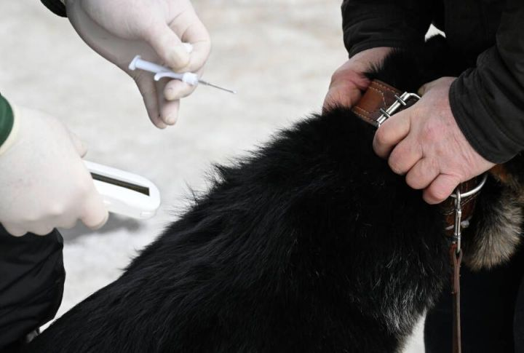
© Максим Богодвид / РИАНовости
Хуҗасыз этләр һөҗүменнән харап булган беренче генә кеше түгел бу. Узган ел Казанда бер хатын-кызның гомере өзелде. Зыян күрүчеләр дә күп. Халык та, белгечләр дә хәзерге вакытта гамәлдә булган законның нәтиҗәсезлеген әйтә.
Әлеге авыр хәбәрдән соң матбугат очрашуы уздырган Баш ветеринария идарәсе башлыгы урынбасары Илшат Гыйниятуллин хәзерге вакытта республикада 20 мең тирәсе сукбай эт булуын әйтте. Ләкин гамәлдәге системаның аларның төгәл санын белергә, контрольдә тотарга мөмкинлек бирмәвен дә ассызыклады. Бүген урамда йөргән сукбай этләрне приютларга алып китәләр, стерильләштерәләр һәм печәләр. Әгәр ул агрессия күрсәтмәсә, кабат урамга чыгарып җибәрәләр.

Хәзерге вакытта республикада 17 приют бар. Аларда 3,5 мең эт яши ала. Быел Татарстанда 8 меңнән артык этне эләктергәннәр. Илшат Гыйниятуллин сүзләренчә, тотып алып стерильләштерү һәм шуннан соң җибәрү үзен яхшы яктан күрсәткән. Чөнки сукбай этләр саны кимегән. Әйтик, 2023 елда 10 меңнән артык этне ауласалар, быел – 8 мең. Бер этне аулау, стерильләштерү һәм вакцинацияләү өчен 6 мең сум акча тотыла. Киләсе елда болар өчен 102 млн сум акча бүлеп бирергә планлаштыралар.
– Программа үзе эшләсә дә, эт яисә башка төрле йорт хайваны да индивидуаль, һәм без аларның үзенчәлекләрен контрольдә тотып бетерә алмыйбыз. Ягъни алар кешеләргә бернинди сәбәпсез ташланырга мөмкин, – диде җитәкче.

Шуңа күрә проблеманы хәл итүнең башка юллары турында уйларга туры килә. Аерым алганда, республикада сукбай хайваннар проблемаларын нәтиҗәлерәк хәл итү өчен, яңа закон проекты әзерлиләр. Документ Татарстан территориясендә гадәттән тыш хәл режимын кертү, мондый хәлләрнең критерийларын ачыклау һәм хайваннарны тоту тәртибен билгеләү мөмкинлекләрен күздә тота. Моннан тыш, закон проекты хайваннарны приютларда күзәтү астына урнаштыру өчен сәбәпләрне киңәйтә, бу исә системаның нәтиҗәсен арттырырга һәм урамнарда куркыныч хайваннар санын киметергә тиеш.

Россиянең 13 төбәгендә инде гадәттән тыш хәл режимы кертелгән. Аларда хайваннарны тоталар, приютка ябалар, вакцина ясыйлар һәм 20 көн буе күзәтеп торалар. Әгәр этнең хуҗасы табылмаса яки аны приютка алып китмәсәләр, аны йоклатырга мөмкиннәр.

Тик шул ук вакытта Россиядә сукбай этләрнең барысын да йоклату мөмкин түгел. Баш ветеринария идарәсенең хокукый бүлек башлыгы Рөстәм Шәяхмәтов әйтүенчә, эвтаназия якынча биш процент тирәсе генә булырга мөмкин. Яңа закон проекты сукбай этләр белән эшләүдә ачык һәм куркынычсыз схеманы булдыруга юнәлдерелгән. Шул ук вакытта федераль законны да бозмаска һәм хайваннарга карата яхшы мөгамәләдә дә булырга кирәк.

Билгеле булганча, мондый алым Бурятиядә берничә ел кулланыла инде. Россиянең Конституцион суды этләрне берничә очракта йоклатырга рөхсәт бирде: әгәр эт кешегә ташланса; әгәр хайван куркыныч тудырса, сәбәпсезгә ярсыса; әгәр этнең кеше өчен куркыныч авыруы булса; бик каты авырып, җәфаланып ятса; әгәр Россия субъектларында гадәттән тыш хәл барлыкка килсә.

Рөстәм Шәяхмәтов әйтүенчә, әлеге закон проектын июньдә эшли башлаган булганнар, ә документны тиешле органнарга ноябрь уртасында җибәргәннәр.
– Закон проекты буенча Татарстан Министрлар Кабинетының бөтен республика территориясендә яки аның берәр өлешендә вазгыятьне гадәттән тыш дип тану өчен критерийларны раслау хокукы барлыкка киләчәк. Бу термин Россия Конституцион суды карарында кулланылган, – ди ул.

Моннан тыш, Татарстан Министрлар Кабинетының хайваннарны вакытлыча тоту пунктларын оештыру һәм эшләү тәртибен раслау буенча вәкаләтләре барлыкка киләчәк.
– Федераль закон буенча, ауланган сукбай этләр приютка ябыла. Агрессив этне шунда гомерлеккә калдыралар. Мондый система күпчелек субъектларда эшли. Хәзер без приютка альтернатива – вакытлыча тоту пунктларын өстәмәкче булабыз. Ләкин анда этләрне билгеле бер вакытка гына калдырып булачак, – диде Рөстәм Шәяхмәтов.
Гадәттән тыш хәл режимы кертелгән очракта, урамдагы хуҗасыз этләрне бөтен территория буенча ауларга мөмкин булачак, ягъни хәзерге кебек гариза көтеп утырырга туры килмәячәк. Һәм хәтта моңа кадәр приютта булып стерильләштергән этләрне дә кабат аулаячаклар. Шуңа күрә җитәкчеләр, вакытлыча тоту пунктлары киләчәктә этләрне тоту процедурасын гадиләштерергә тиеш, дип өметләнә.

Һәркайсы исәптә
Мәгълүм булганча, быел этләрне чиплаштыра да башладылар. Хәзерге вакытта 61 мең хайванны теркәгәннәр. Бу – барлык сукбай этләрнең 85 проценты дигән сүз.
– Хуҗалы хайваннарны теркәмичә торып, сукбай этләрнең санын берничек тә киметеп булмаячак. Чөнки кеше үзендә җаваплылык тоярга тиеш. Хәзер кешеләр җәйге сезонда аларны дачаларында карап тоталар да, көзен бакчачылык ширкәтләрендә яки шәһәрнең бер җирендә калдырып китәләр. Приютка эләккән этнең хуҗасын да белеп булмый. Җаваплы кешеләр йорт хайваннарының муенчакларына этләре турында мәгълүмат яза, хуҗасын каян табып булуын хәбәр итә. Хәзер исә без чип аркылы кешенең кайда теркәлгән булуын, телефон номерын һәм кайда яшәвен белә алабыз, – диде Рөстәм Шәяхмәтов.

Тагын шунысын да әйтергә кирәк: әлегә этләрен теркәмәгән өчен бер генә кешене дә җавапка тартмаганнар. Киләсе елдан исә моның өчен штраф салачаклар. Шулай ук эте урамда үзе генә йөргән һәм кешенең сәламәтлегенә яки мөлкәтенә зыян салынган булса, шулай ук хуҗасыннан штраф түләтергә мөмкиннәр. Быел шундый 100 эш теркәлгән.
Исегезгә төшерәбез: Васильево бистәсендәге фаҗигадән соң шушы территория өчен җаваплы «Кот и пес» приюты җитәкчесе Альберт Галиевка һәм администраторы Максим Ивановка «Куркынычсызлык таләпләренә җавап бирми торган хезмәт күрсәткән өчен» маддәсе буенча эш ачылды. Матбугат очрашуында журналистлар приютның язмышы белән дә кызыксынды.
– Приюттагы этләрне карадык, алар барысы да караулы, тамаклары тук. Анда берьюлы 556 эт яши, һәм бернинди дә проблема юк. Аны ябу буенча чаралар күрелми, – диде Илшат Гыйниятуллин.

Журналистларның хәзерге вакыттагы системага мөнәсәбәте турындагы сорауларына җитәкче ачык кына җавап бирә алмады. Тик аның: «Әгәр сезнең балагызны эт тешләсә, системага карата нинди мөнәсәбәттә булыр идегез икән? Монда нидер әйтеп тә булмый хәтта...» – дигән җавабыннан барысы да аңлашылды.

